5 мая в Южном округе стартовала Акция «Георгиевская ленточка»
06.05.2015
Георгиевская лента с конца XVII века была частью высшей армейской награды – ордена Святого Георгия, во времена Великой Отечественной украшала орден Славы. Акция «Георгиевская ленточка проходит с 2005 года. Ее главная цель не дать забыть новым поколениям, кто и какой ценой одержал победу в самой страшной войне прошлого века, чем и кем мы должны гордиться, о ком помнить. За время проведения акции по миру разлетелись десятки миллионов этих лент!

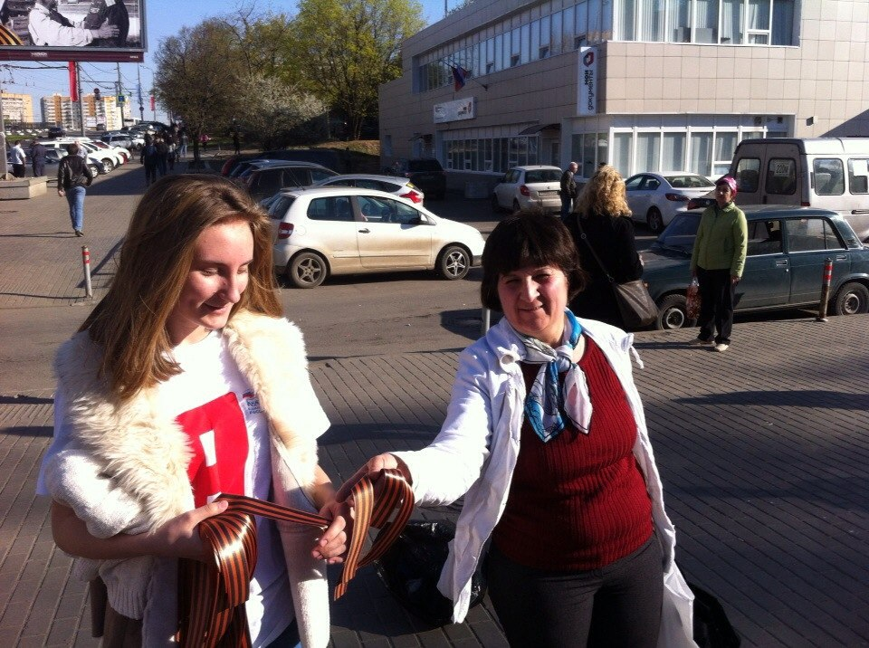
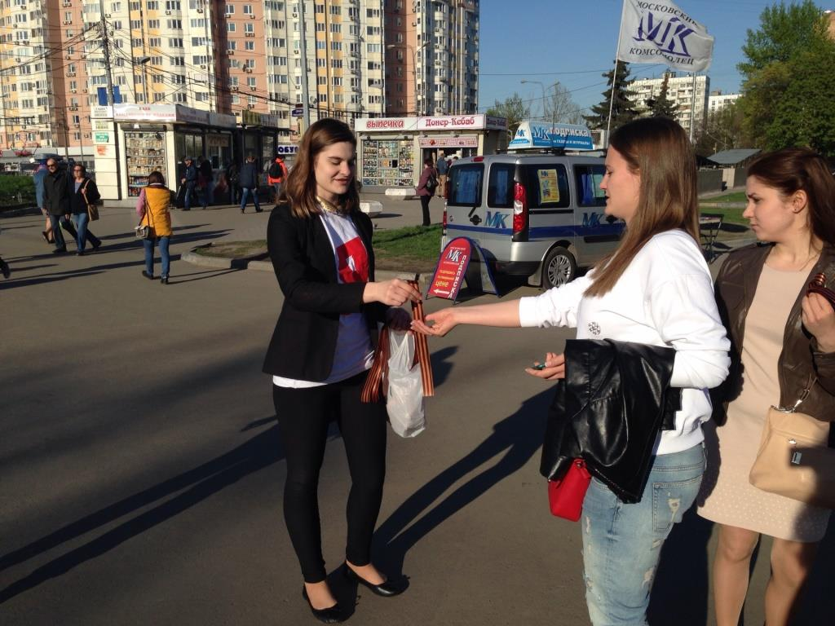
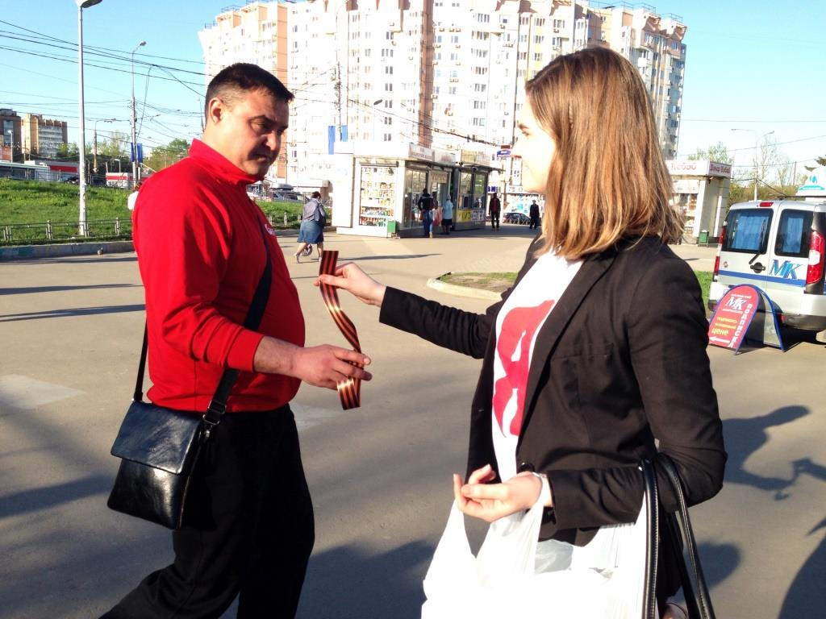
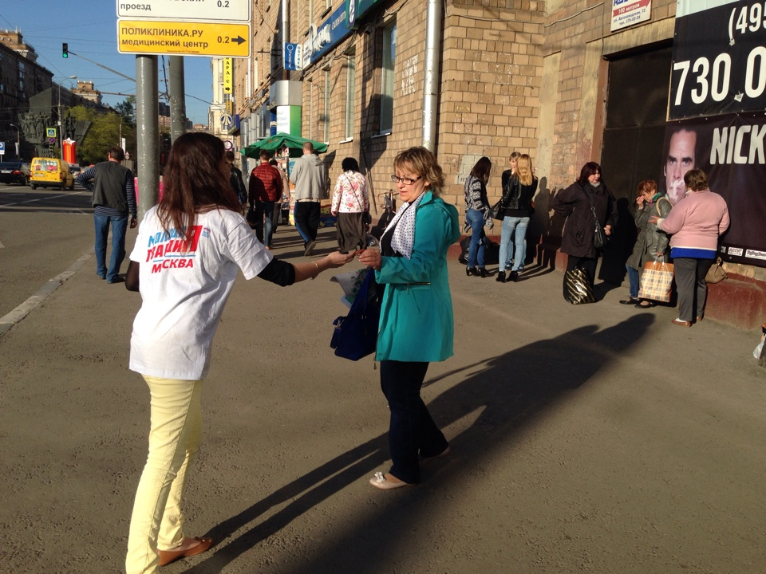
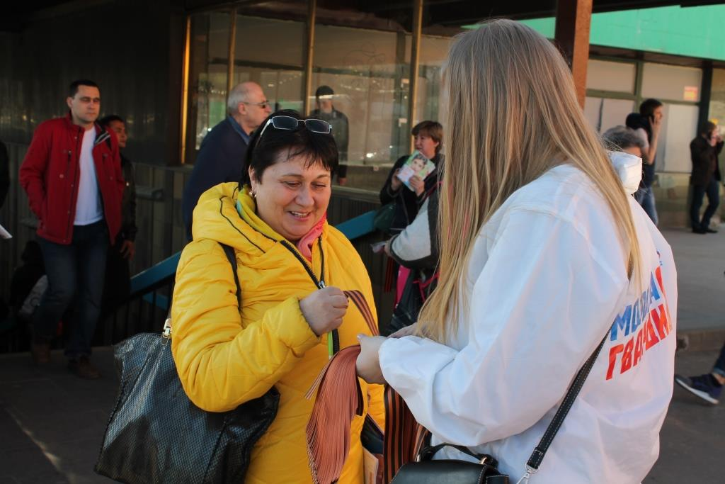
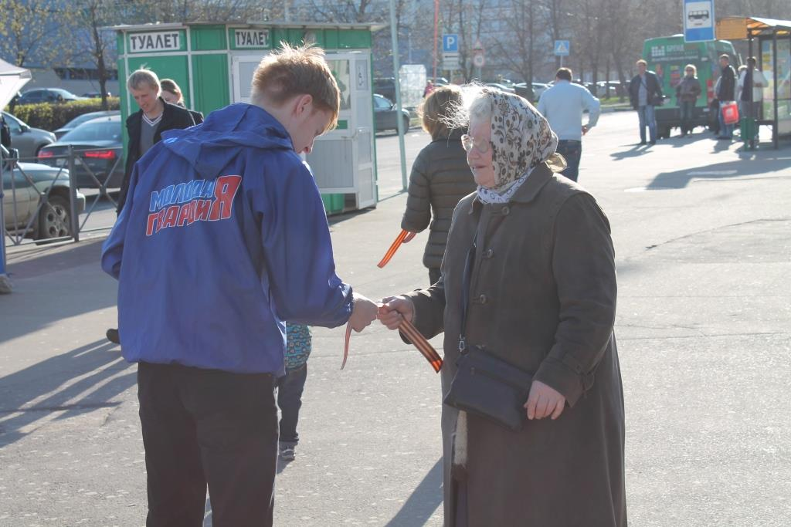
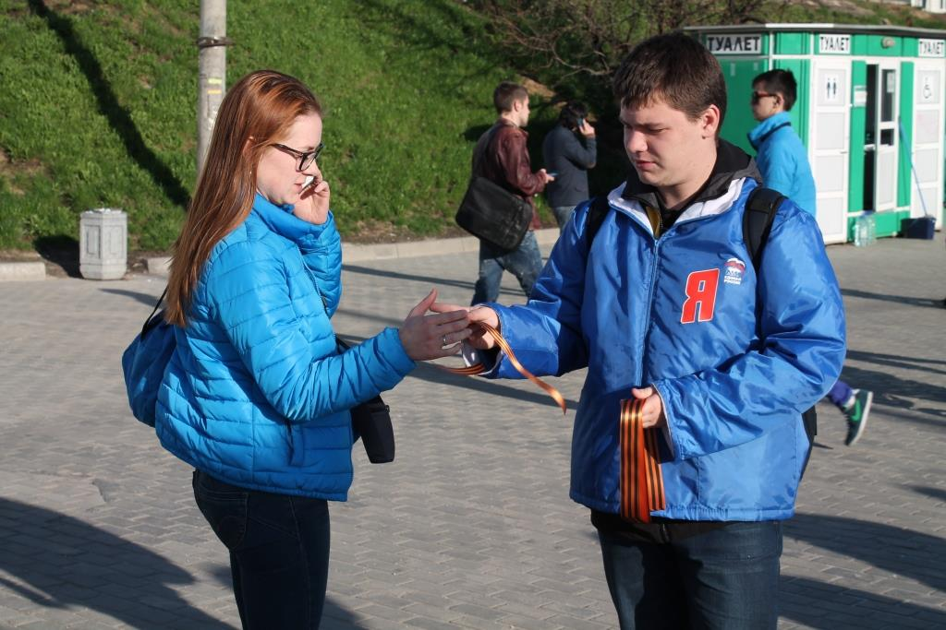
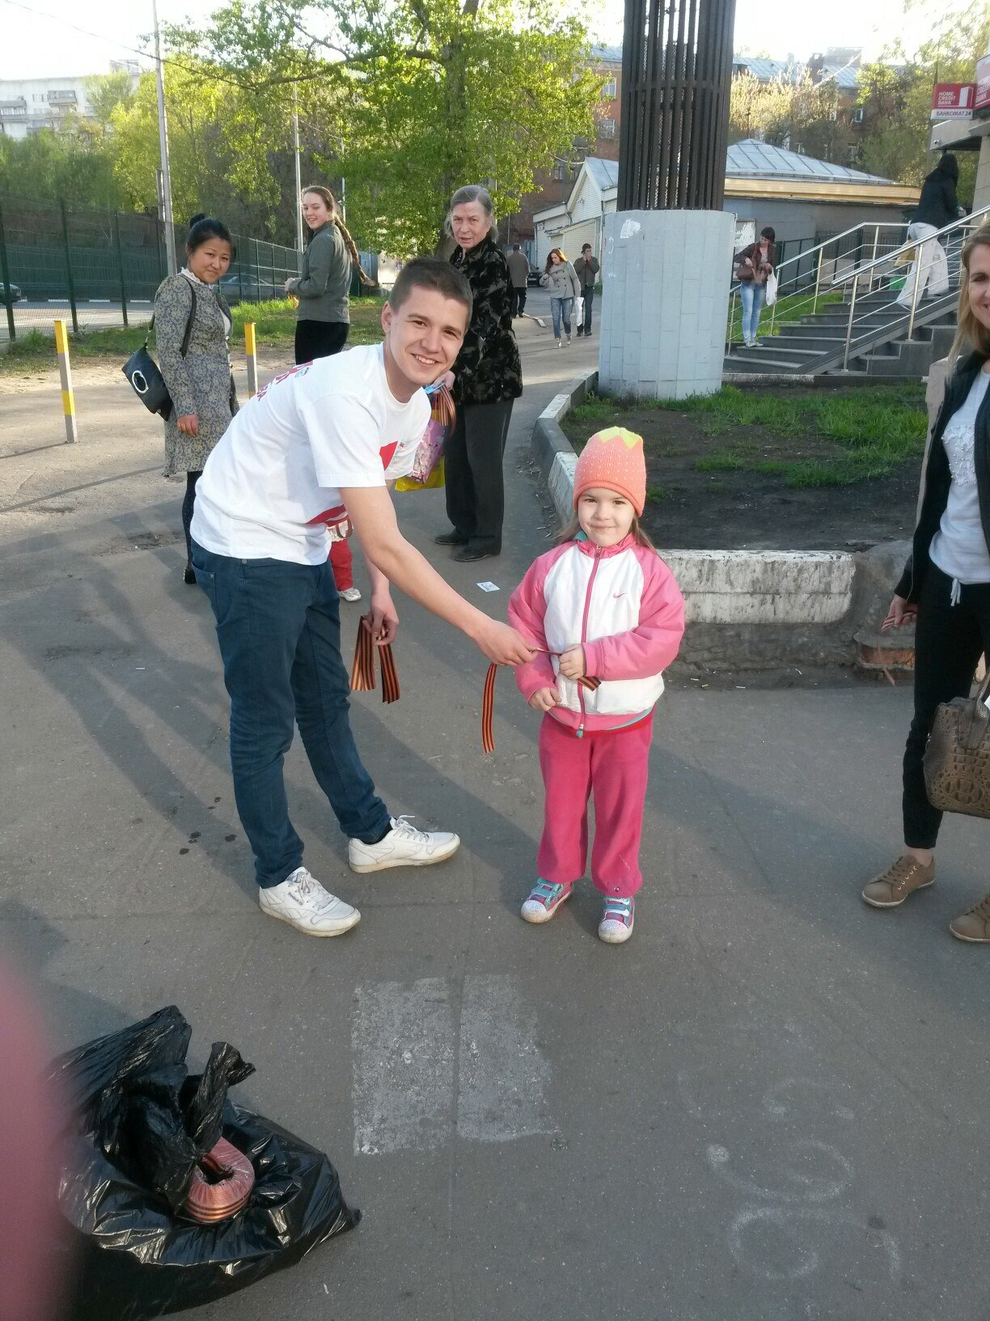

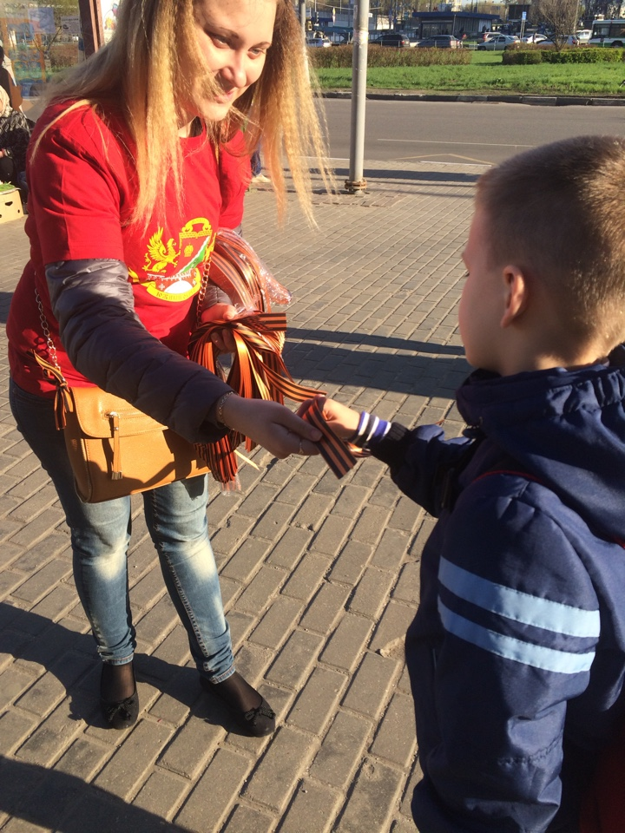


Адрес страницы: http://uao.mos.ru/presscenter/news/detail/1823258.html
Префектура Южного административного округа города Москвы

